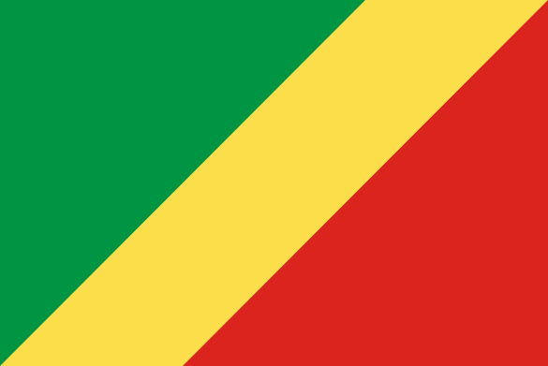
Stato: Repubblica del congo
sistema politico: repubblica presidenziale
lingue ufficiali: francese, lingala, kituba, kikongo
capitale: Brazzaville
popolazione: 5.125.821 abitanti (2017)
superficie: 342.000 km2
moneta: franco CFA

Popolazione:
La popolazione stimata (luglio 2006) è pari a 3.703.348 persone così suddivise:
- 0-14 anni: 44% (maschi 864,407/femmine 853,728)
- 15-64 anni: 50% (maschi 930,390/femmine 945,545)
- 65 anni e oltre: 6% (maschi 44,430/femmine 63,814)
Gran parte della popolazione si concentra nella parte sud-occidentale del paese, mentre l'area settentrionale, dominata dalla foresta tropicale, è pressoché disabitata. Il Congo è uno degli stati più urbanizzati del continente africano: circa l'85% della popolazione si concentra infatti in poche aree urbane (Brazzaville, Pointe-Noire, e i piccoli villaggi situati sulla ferrovia Chemin de fer Congo-Océan che collega le due città). La popolazione è suddivisa all'incirca nelle seguenti etnie: congo 52%, teke 19%, m'bochi 15%, punu 4%, sangha 3,7%, maka 2,8%, pigmei 2%, bianchi (francesi) 1,5%.
Lingue:
Lingua ufficiale è il francese. A livello locale sono diffuse una miriade di lingue bantu tra cui il kikongo e il lingala.
Religione:
Le religioni ufficiali riconosciute dallo Stato sono il cristianesimo e l'animismo tradizionale, praticati rispettivamente da circa il 50% e il 48% della popolazione. I musulmani sono il 2% (principalmente lavoratori stranieri).
Ordinamento statale, economia:
- La Repubblica del Congo è una repubblica presidenziale, con forte caratterizzazione in senso autoritario. In base alla nuova Costituzione del 2002, il presidente ha poteri praticamente illimitati e si avvale di una serie di istituzioni: il Parlamento (bicamerale: il Senato, 66 membri esimi non elettivi; l'Assemblea, 153 membri eletti nei partiti riconosciuti o sulla base di candidature individuali); la Commissione nazionale per i diritti umani, che prevede un'impostazione etica del governo sulla base del diritto francese e delle consuetudini locali; il Consiglio superiore per la libertà d'informazione, che controlla lo sviluppo del giornalismo; e i consigli tecnici specifici riguardanti altri settori. Nel 2016 è stata ripristinata la carica di Primo ministro, che era stata abolita nel 2009.
- Settore primario
I principali prodotti agricoli provengono dalle piantagioni: arachidi, ananas, canna da zucchero, banane e soprattutto manioca. Dall'ingente patrimonio forestale sono ricavati legnami per la costruzione e legnami pregiati (caucciù). Negli ultimi 10 anni, l'agricoltura congolese è cresciuta di produttività del 30%. La pesca non riveste grande importanza, come neanche l'allevamento.^{[7]}

Settore secondario
Gli importanti giacimenti di petrolio sono la principale fonte dell'esportazione, e il paese ne è fortemente dipendente, infatti, a causa del ribasso dei prezzi del petrolio a causa della crisi, nel biennio 2008-2009 la crescita economica è rallentata. Sono presenti ingenti giacimenti di sabbie bituminose non sfruttate nell'entroterra della costa atlantica congolese. L'estrazione, in partnership con l'Eni si prevede che inizierà nel 2012.^{[8]} Sono inoltre presenti giacimenti di oro e diamanti. L'industria è limitata, esistono stabilimenti petrolchimici, alimentari, manifatturieri e tessili.^{[7]}

Settore terziario
Molto utilizzato il fiume Congo come mezzo di trasporto fluviale, anche a causa della scarsità di strade. Nel 2010, con finanziamenti cinesi è entrata in funzione la centrale idroelettrica di Imbolou. Nel 2011 è entrata in funzione la centrale termo elettrica (nº 2 turbogas da 250 MW) con finanziamenti Eni e altri partner. La sanità non è molto efficiente (0,1 medici ogni mille abitanti) ma è comunque migliore di quella di altri paesi africani. Il paese spende circa l'1,8 % del PIL per l'istruzione, gli analfabeti sono circa il 14% dei congolesi.^{[7]}
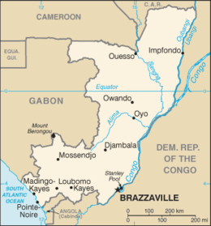
Cartina rappresentativa dello stato.

